|  |
| --- |
| Họ tên: Ngô Bảo Trân  MSSV: 18520173 |

***BÀI THỰC HÀNH 1: sGA with POPOP***

1. **KẾT QUẢ**

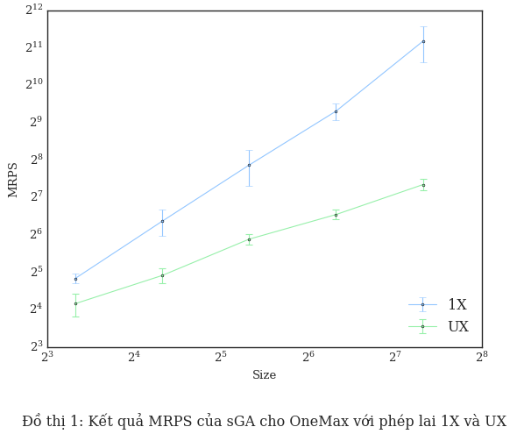

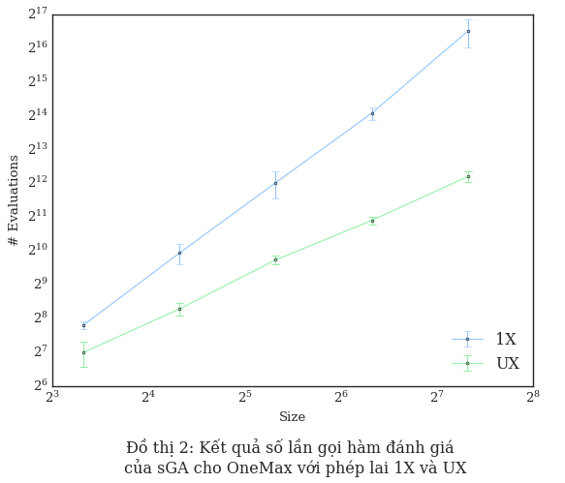

**Bảng kết quả 1: MRPS và số lần gọi hàm đánh giá của sGA cho OneMax với các phép lai 1X và UX**

|  |  |  |  |  |
| --- | --- | --- | --- | --- |
|  | **sGA-1X** | | **sGA-UX** | |
| Problem size | MRPS | # Evaluations | MRPS | # Evaluations |
| 10 | 28.4 (2.498) | 222.26 (17.8) | 17.8 (3.736) | 126.74 (31.633) |
| 20 | 82 (19.453) | 976.6 (204.831) | 30 (4) | 310.06 (40.643) |
| 40 | 232 (74.447) | 4124 (1126.76) | 58.8 (5.946) | 846.68 (75.094) |
| 80 | 630.4 (92.8) | 17170.2 (2181.21) | 92.8 (8.158) | 1901.84 (162.507) |
| 160 | 2304 (735.304) | 92641.3 (25873.8) | 161.6 (16.705) | 4683.68 (475.365) |

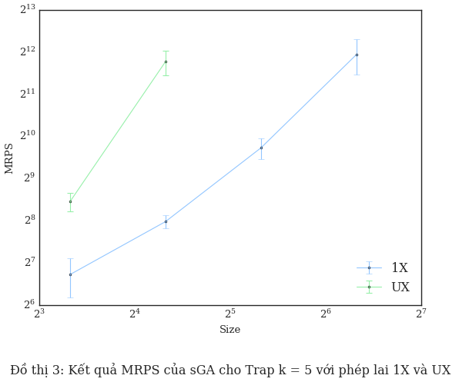

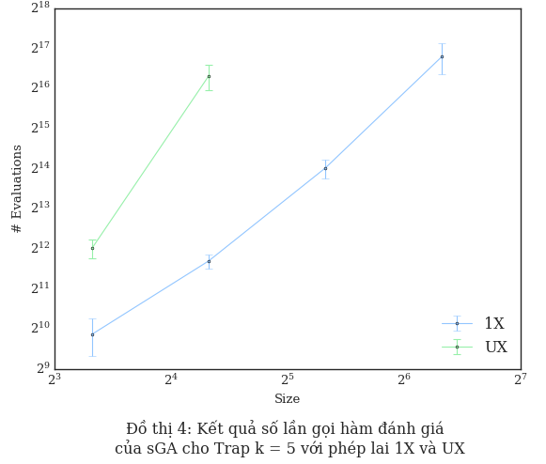

**Bảng kết quả 2: MRPS và số lần gọi hàm đánh giá của sGA cho Trap k = 5 với các phép lai 1X và UX**

|  |  |  |  |  |
| --- | --- | --- | --- | --- |
|  | **sGA-1X** | | **sGA-UX** | |
| Problem size | MRPS | # Evaluations | MRPS | # Evaluations |
| 10 | 105.2 (32.695) | 930.36 (294.736) | 348.8 (52.484) | 4129.28 (671.348) |
| 20 | 251.2 (26.821) | 3302.4 (403.243) | 3481.6 (698.275) | 80967.7 (17259) |
| 40 | 844.8 (142.535) | 16450.6 (2620.26) |  |  |
| 80 | 3916.8 (1098.42) | 112906 (29643.6) |  |  |
| 160 |  |  |  |  |

1. **NHẬN XÉT**

* Đối với OneMax, sGA với phép lai đồng nhất (UX) có hiệu suất cao hơn so với phép lai một điểm (1X). Vì các biến trong bài toán OneMax độc lập với nhau nên khi sử dụng phép lai đồng nhất, thuật giải phá vỡ cấu trúc của quần thể, từ đó tăng xác suất tạo nên cá thể mới khác biệt với những cá thể ban đầu, tạo cơ sở để tìm ra lời giải nhanh chóng và hiệu quả hơn.
* Đối với Trap k = 5, sGA với phép lai một điểm (1X) có hiệu suất cao hơn và có thể giải quyết vấn đề ở kích thước lớn hơn so với phép lai đồng nhất (UX). Ngược lại với bài toán OneMax, các biến trong bài toán Trap5 có liên kết với nhau, vì vậy khi sử dụng phép lai đồng nhất, thuật giải liên tục phá vỡ cấu trúc của quần thể một cách ngẫu nhiên nên có thể sẽ không tìm thấy lời giải một cách hiệu quả.